Miércoles
09
de febrero

Tercero de Primaria
Artes

Creando armonía y contraste

Aprendizaje esperado: practica habilidades técnicas propias de los lenguajes artísticos involucrados en la producción artística definida.

Énfasis: crea una producción bidimensional en donde sea evidente el uso de la armonía o del contraste.

¿Qué vamos a aprender?

Creación de una producción bidimensional donde sean utilizados los conceptos de armonía y contraste.

Recordarás algunos aspectos generales de lo que es la armonía y el contraste. La armonía es: Color, forma y espacio. El contraste es: Luz, escala y color.

Si recordamos cuando vimos el color, con este se puede expresar ideas, emociones, el clima, movimiento y muchas cosas más, hoy analizaremos la armonía del color.

¿Qué hacemos?

Armonía por contraste.
Estos son los colores que se encuentran opuestos en nuestro círculo cromático, se refuerzan mutuamente, son intensos para llamar la atención inmediato y fuerte. Por ejemplo: amarillo-morado, rojo-verde, anaranjado-azul.

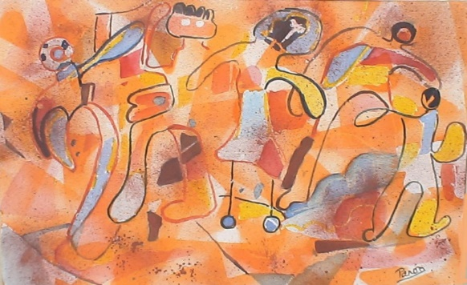
Imagen: Juegos infantiles Herminia Pavón, 2009.

Armonía por análogos.
Se presenta cuando dos o más colores están cercanos en el círculo cromático, son armónicos y se pueden ver mucho en la naturaleza. Por ejemplo: amarillo-verde limón-verde, azul fuerte-morado-turquesa.

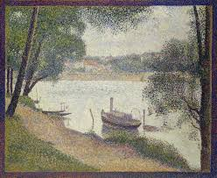
Tiempo gris George Pirre, 1888.

Armonía en triada o de los tres colores.
Es cuando se forma un triángulo equilátero dentro del círculo cromático, donde se utilizarán los colores de cada punta, estos colores se podrán utilizar armónicamente. Por ejemplo: amarillo-rojo-azul, morado-verde-amarillo fuerte.
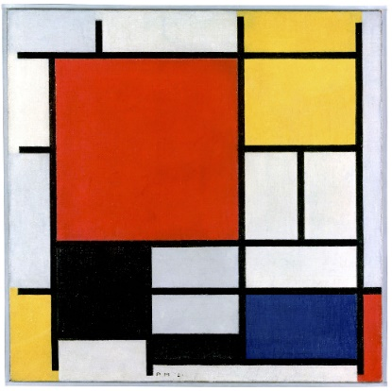
Imagen: Composición de rojo, amarillo y azul Piet Mondrian, 1921.

Estas son algunas de las armonías principales que podemos usar para poder crear nuestras representaciones bidimensionales. ¿Qué opinas sobre estas armonías?

Creo que son una forma más fácil de elegir colores y querer expresar lo que deseamos.

El uso de estos colores dependerá de lo que se quiera resaltar, el sentimiento que quieras que vean, clima frío, caluroso, desértico, etc.

Recordando el contraste.
Como lo mencionaste al inicio de la clase, el contraste está en la luz, hay pinturas donde hay mucha luz y otra poca luz, la escala: donde vemos objetos grandes y pequeños, y por último por color, este va relacionado con la armonía de contraste, como lo hemos visto en nuestro círculo cromático. Solo retomaremos el contraste por escala: ésta es cuando en nuestra composición hay diferentes tamaños a los normales.

Se mostrarán las imágenes siguientes para ejemplificar.
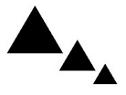

Veamos el video "Alto Contraste" donde nos explican cómo crear contraste en una obra bidimensional.

- Alto contraste.
https://youtu.be/2tZZRqW-k0U

Es muy interesante como el contraste está reflejado en muchas obras bidimensionales.

Producción con armonías y contraste.

Tomaremos todos los aspectos para realizar nuestra representación bidimensional.

Materiales: 3 hojas blancas o cuaderno, pinturas vinílicas colores primarios o acuarelas o colores de madera, pinceles.

Anotar en el pizarrón estos elementos que se tendrán en cuenta al realizar la pintura:

- Soporte (opalinas o donde dibujen los niños).
- Formato (rectangular).
- Espacio (disposición de los elementos a dibujar).
- Color (se harán las 3 armonías, uno en cada opalina).
- Contraste (se hará contraste de color y escala).

La imagen a trabajar será sencilla para la comprensión de los conceptos.
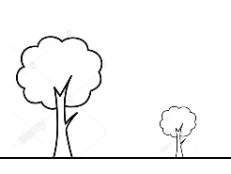

1.- Se comenzará hablando del soporte y formato.

2.- Se dibujará un árbol grande en la parte izquierda. Se retomará la explicación de la distribución del espacio donde se pondrá atención que hay un desequilibrio y la carga visual está de un lado.

3.- Se dibujará otro árbol más pequeño en el lado izquierdo, aquí se abordará el concepto de escala y veremos la representación está en proceso de equilibrio. También aquí veremos el concepto de composición (forma), donde la composición va de una diagonal de la esquina superior derecha a la esquina inferior derecha.

4.- Para equilibrar la composición y el espacio, se trazará una línea donde estarán asentados los árboles. Al trazar la línea, ahora, el dibujo va adquirir una perspectiva: objetos lejos y cercanos.

La misma imagen será reproducida en dos hojas más.

5.- A continuación, se pintarán en la primera imagen utilizaremos la armonía por contraste o complementaria. (amarillo-morado) se pintará de amarillo el fondo y de morado el piso y los árboles.

6.- En el segundo dibujo, se utilizará la armonía por análogos (rojo, anaranjado, amarillo fuerte). Se pintará de la siguiente manera: El cielo amarillo fuerte, los árboles anaranjados y el piso rojo.

7.- El tercer dibujo, utilizaremos la armonía por triada o los tres colores (azul, amarillo, rojo). Se pintará de la siguiente manera: azul el fondo, rojo el piso y amarillo los árboles.

Se analizarán los resultados obtenidos mediante el objeto que resalte más y la emoción o sentimiento que evoca o transmite.

En nuestra representación bidimensional donde utilizamos los conceptos de soporte, formato, espacio, forma, color y contraste con la escala, con los cuales obtuvimos una pintura armónica.

Hoy aprendimos una parte más de la armonía, las cuáles fueron armonía de contraste o complementaria, armonía de análogos y armonía de triada.

Si te es posible consulta otros libros y comenta el tema de hoy con tu familia.

¡Buen trabajo!

Gracias por tu esfuerzo.

